英氏2020年度品牌升级案
广 告 主：英氏
所属行业：母婴
执行时间：2020.04.05-08.30
参选类别：数字媒体整合类
营销背景
经过10多年的发展，英氏已经成为国产辅食品牌的No.1，然而在传播环境里，确是有实无“名”，迫切需要改变这一现状；中国辅食行业渗透率不足20%，市场潜力巨大。在当下的辅食行业大环境里，国际品牌牢牢占据前列，如何赢得行业第一，获得突破性生意增长，成为品牌下一个发展阶段重中之重。
品牌升级以及完成品牌升级的传播成为2020这一年的核心诉求。
营销目标
强化品牌新定位的专业属性，深耕“分阶”信息，影响对英氏已认知的人群并实现转化。
利用已有渠道（天猫/京东/实体门店）的平台资源，实现流量与转化上的共赢。
核心目的：成为辅食第一品牌。
策略与创意
基于消费者洞察，我们发现喂养对于新手妈妈来说是一个难题，比对一般母婴品牌，如纸尿裤，消费者最关注的是品牌，更在乎选择的是花王还是帮宝适还是好奇；而在辅食行业领域，消费者更经常关注的问题是“宝宝6个月辅食吃什么？”“1岁宝宝辅食吃什么”“宝宝6个月了该不该吃辅食”“宝宝辅食菜谱”等，聚焦在“HOW”。
因此我们的核心策略：给消费者打造一套完整的喂养解决方案
快速占领消费者心智，将婴幼儿辅食与英氏画上等号，而非仅仅是一个产品，从宝宝什么时候开始吃，吃什么，怎么吃三大核心出发，帮助新手妈妈科学喂养，构筑宝宝健康成长的防护墙。基于此，也构建出品牌与竞品之间的核心差异化，打造高端、专业的品牌形象，提升核心竞争力。
这一整套的喂养解决方案借助权威机构——中国妇幼保健协会及多领域多名专家背书，开创科学、专业的“辅食5阶精准喂养体系”，从一碗到一套的喂养解决方案，满足宝宝在不同阶段的生理、营养以及情感认知层面的需求，让妈妈喂养轻松。
核心创意：英氏12345餐厅——中国首家婴幼儿辅食餐厅
基于一套完整的喂养解决方案，如何落地与消费者沟通。在传承品牌既有资产之下，我们想到一个对消费者可感知的创意核心，那就是餐厅。
大人有大人去的餐厅，那么做为国内顶级的婴幼儿辅食品牌，我们为婴幼儿开一个专属餐厅。
在传播中，将对消费者感知到的“5阶精准喂养体系”，转化为重磅打造生活化、有记忆点的品牌IP——“英氏12345餐厅”。这是中国首家婴幼儿辅食餐厅，旨在守护宝宝健康成长，同时，承载“5阶精准喂养体系”的科普教育，让消费者清晰了解辅食背后的喂养故事：什么时候喂，怎么喂，喂什么，帮助与消费者构建一整套的互动触点。
执行过程/媒体表现
1、品牌定位升级
与竞品区隔，打造高端、专业的品牌形象，我们提出了“分阶 精准 守护”的概念。基于此概念，英氏联合中国妇幼保健协会及多领域多名专家背书，开创科学、专业的“辅食5阶精准喂养体系”。
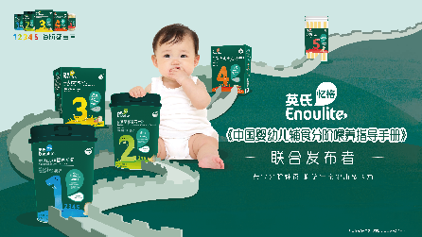
2、品牌视觉形象升级
摆脱传统母婴行业“宝宝+妈妈”的视觉套路，围绕“辅食5阶精准喂养体系”概念，打造英氏2020年品牌主视觉画面。
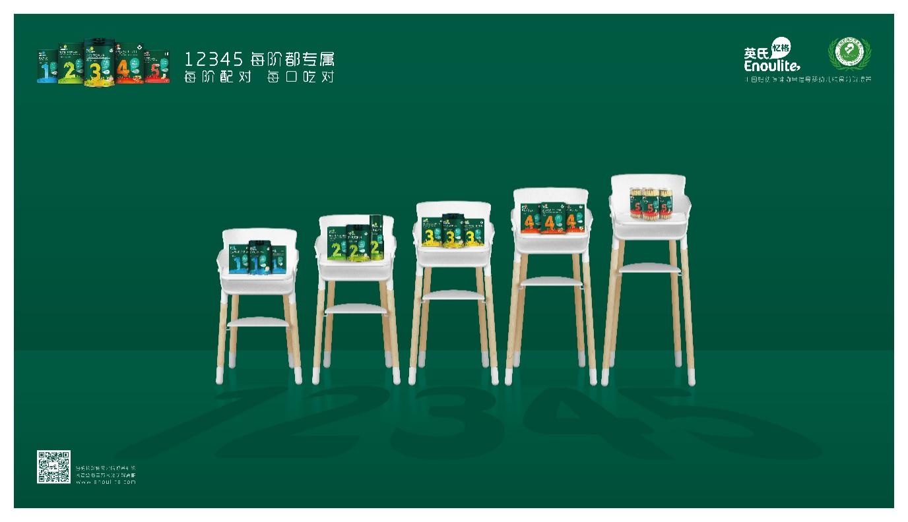
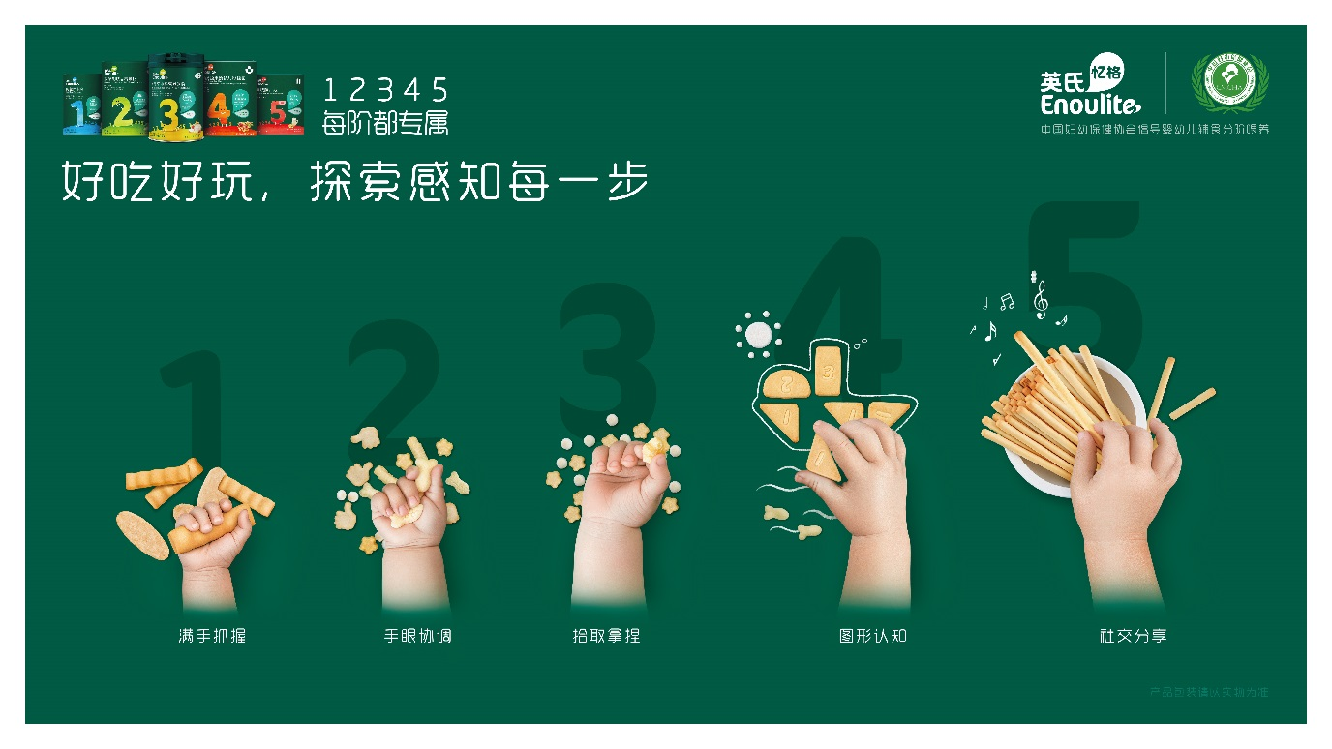
3、营销玩法升级
直播玩法升级，淘宝直播变身婴幼儿餐厅
英氏忆格12345婴幼儿辅食餐厅云开业，邀请嘉宾（知名母婴KOL、妇幼专家、素人妈妈）坐镇，在直播中通过互动将英氏忆格辅食产品的分阶理念传达给观众，为新手妈妈解答辅食疑问，令辅食之道，做到一目了然。
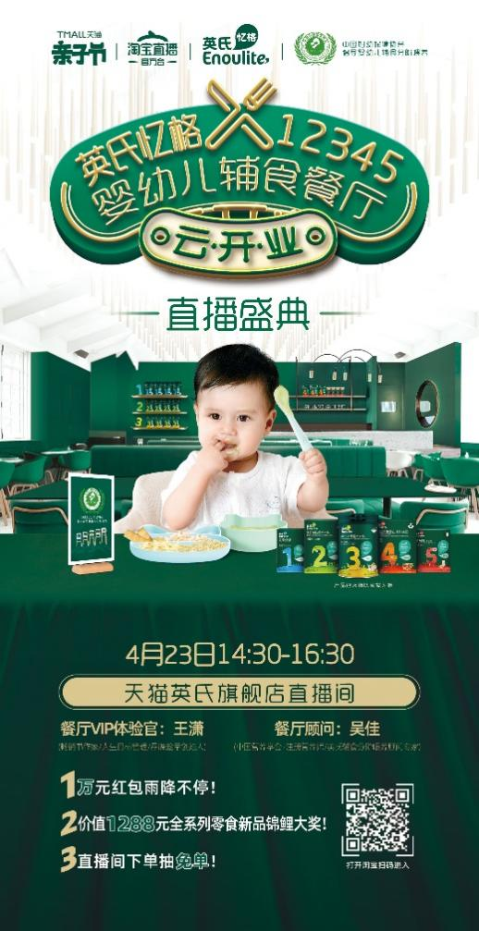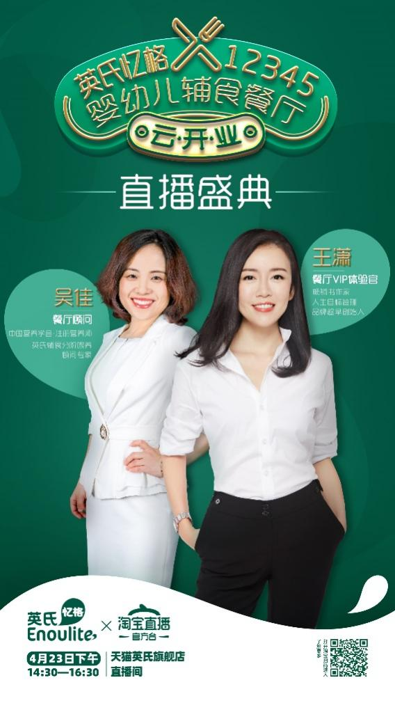
4.20“英氏12345婴幼儿餐厅”云开业
始终围绕“婴幼儿餐厅”属性，在直播现场打造餐椅区、餐车区、波波池区等区域，并设置趣味互动将分阶体系知识巧妙结合，让观众深入浅出了解到品牌想传递的辅食理念。
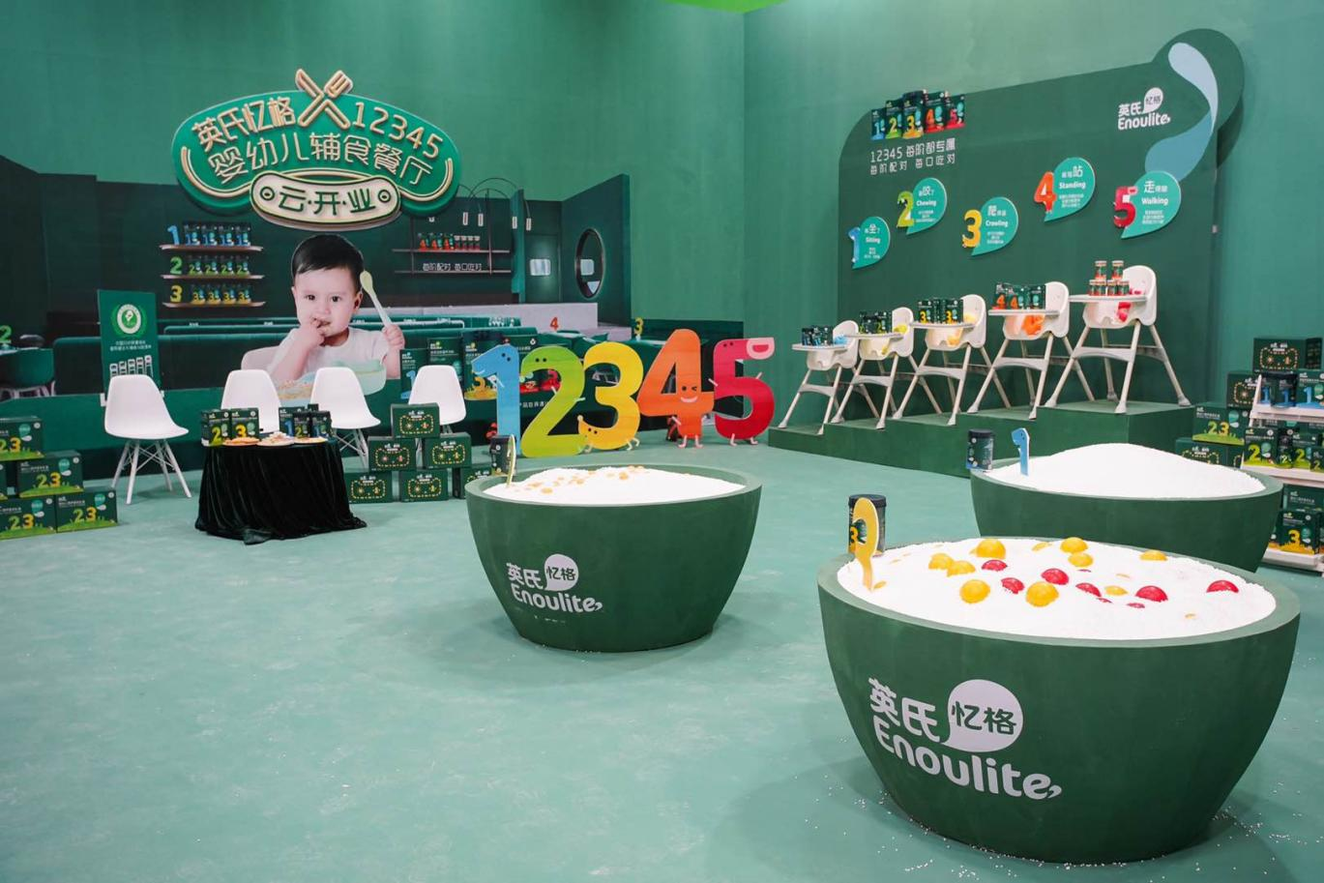
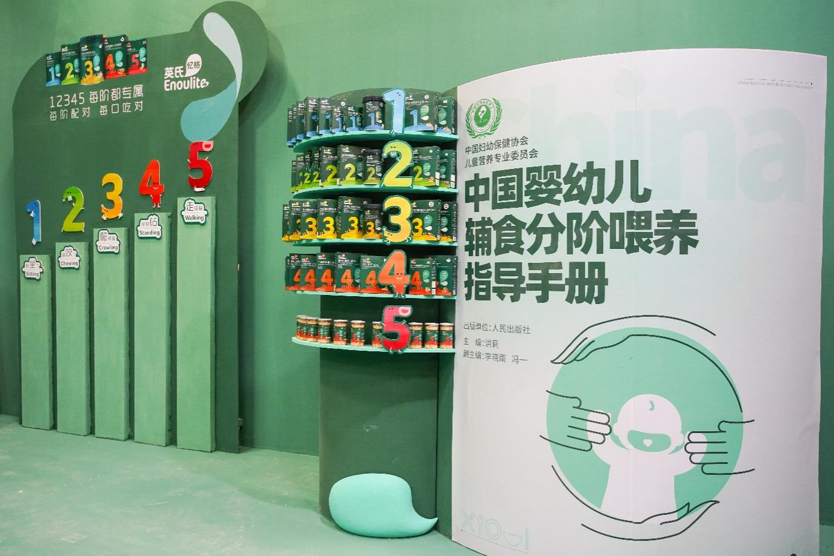
社群覆盖，直播信息直接触达宝妈
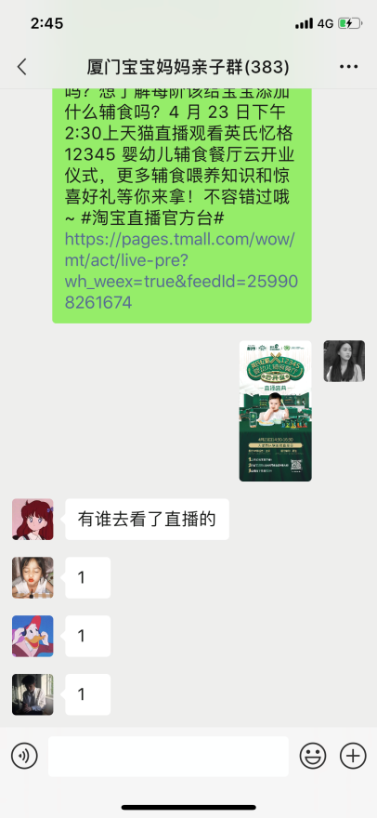
60个200人以上母婴类社群同步宣传，引流群里宝妈进入直播间观看并购买。
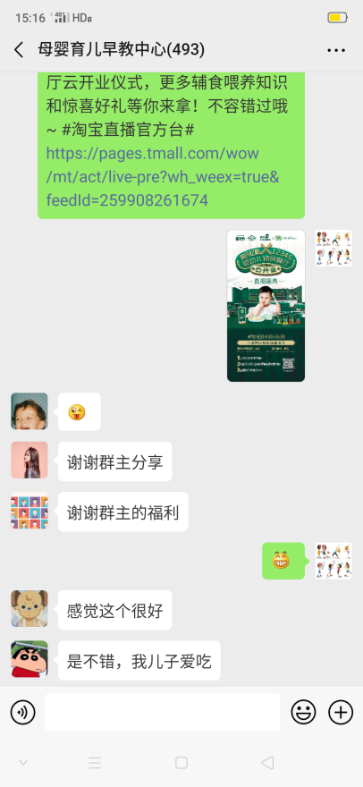
“英氏12345餐厅”IP热度延续
618大咖驾到 教你分阶选辅食，餐厅明星“店长”联动。618年中流量高峰，英氏邀请明星大咖“叶一茜”、多平台50+母婴达人在线“大咖教你选分阶辅食”，抖音快手腰部母婴主播联动，帮助妈妈选好货，科普“5阶精准喂养体系”的同时，传播英氏产品力，助力品牌声量和销量合一。
营销效果与市场反馈
1、品牌传播：整体获取曝光1亿+，互动35万+；
2、品牌生意增长+55%；（数据来源品牌电商部分618生意表现）
3、消费者认知转变，品牌视觉感知变化以及品牌形象提升。

